PENGENALAN GIT DAN CARA PEMAKAIANNYA



Disusun Oleh:
Dimas Dzikra Pratama 299259

BANTEN
27 AGUSTUS 2026

1. Pendahuluan
Git adalah version control system (VCS) yang melacak setiap perubahan pada file proyek. Setiap edit, tambahan, atau penghapusan file tersimpan sebagai riwayat yang bisa dibuka kembali kapan saja.
Version control menyelesaikan masalah lama seperti file bernama laporan_final_v2_fix_revisi.docx atau folder proyek yang menumpuk banyak salinan dengan tanggal berbeda. Git menyimpan seluruh riwayat perubahan dalam satu database terstruktur, lengkap dengan pesan penjelasan di setiap perubahan dan nama orang yang membuatnya.
Dokumen ini membahas konsep dasar Git, cara kerja GitHub sebagai server remote, setup awal (git client, SSH key, remote repository), sampai siklus kerja harian yang dipakai sehari-hari: sinkronisasi, tracking, dan push perubahan ke GitHub.

2. Konsep Dasar Git

2.1 Kenapa Butuh Version Control
Sebelum ada Git, cara umum melacak perubahan adalah menduplikasi file dengan akhiran seperti “final”, “revisi”, atau “fix2”. Cara ini cepat berantakan: sulit tahu file mana yang terbaru, apa yang berubah antar versi, dan siapa yang mengubah apa saat bekerja bersama tim.
Git menyimpan setiap perubahan sebagai snapshot (disebut commit), lengkap dengan pesan penjelasan, waktu, dan nama pembuatnya. Karena Git bersifat distributed, setiap komputer punya salinan riwayat proyek secara utuh, bukan hanya bergantung pada satu server pusat.

2.2 Tiga Area Kerja Git
Git mengelola proyek lewat tiga area berbeda:
- Working Directory: folder proyek tempat kamu langsung mengedit file.
- Staging Area: area tunggu tempat file yang sudah diedit didaftarkan sebelum disimpan permanen.
- Repository (.git): database tempat seluruh riwayat commit tersimpan.
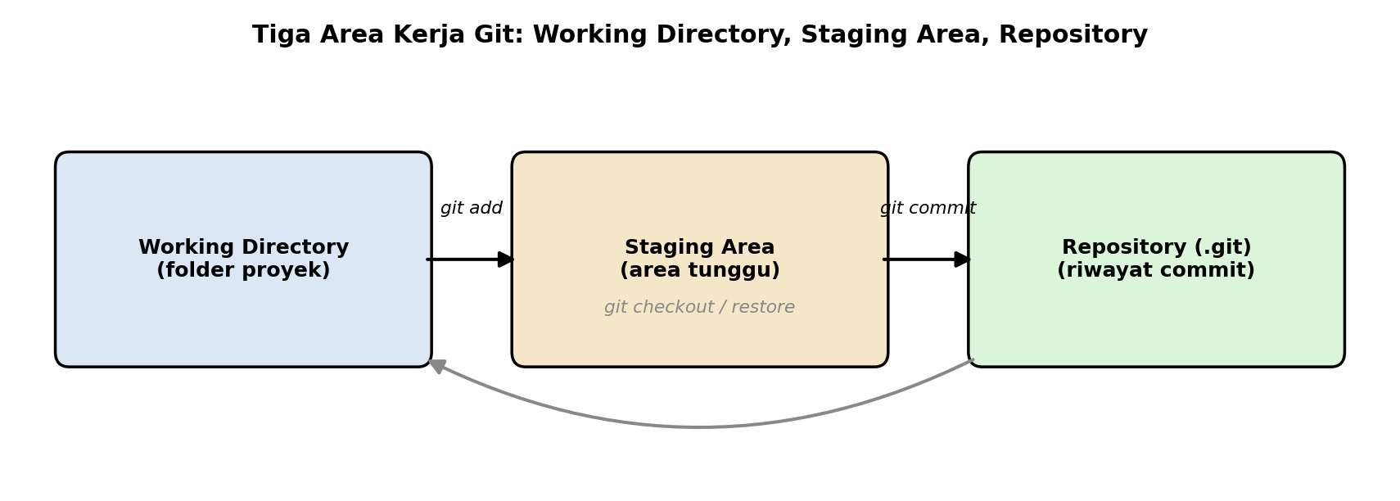
Tiga area kerja Git: Working Directory, Staging Area, Repository
Perubahan pada file tidak langsung tersimpan ke riwayat. File harus melewati staging area dulu (git add) sebelum benar-benar direkam sebagai commit (git commit). Alur dua langkah ini memberi kesempatan memilih file mana saja yang ikut masuk ke satu commit, bukan asal menyimpan semua perubahan sekaligus.

2.3 Status File: Untracked dan Tracked
Setiap file dalam folder proyek berada di salah satu dari empat status berikut:
- Untracked: file baru yang belum pernah dikenali Git. Belum masuk staging area atau riwayat commit sama sekali.
- Modified: file yang sudah pernah di-commit sebelumnya, lalu diedit lagi.
- Staged: file yang sudah didaftarkan (git add) dan siap masuk ke commit berikutnya.
- Committed: file yang isinya sudah tersimpan permanen dalam riwayat Git.
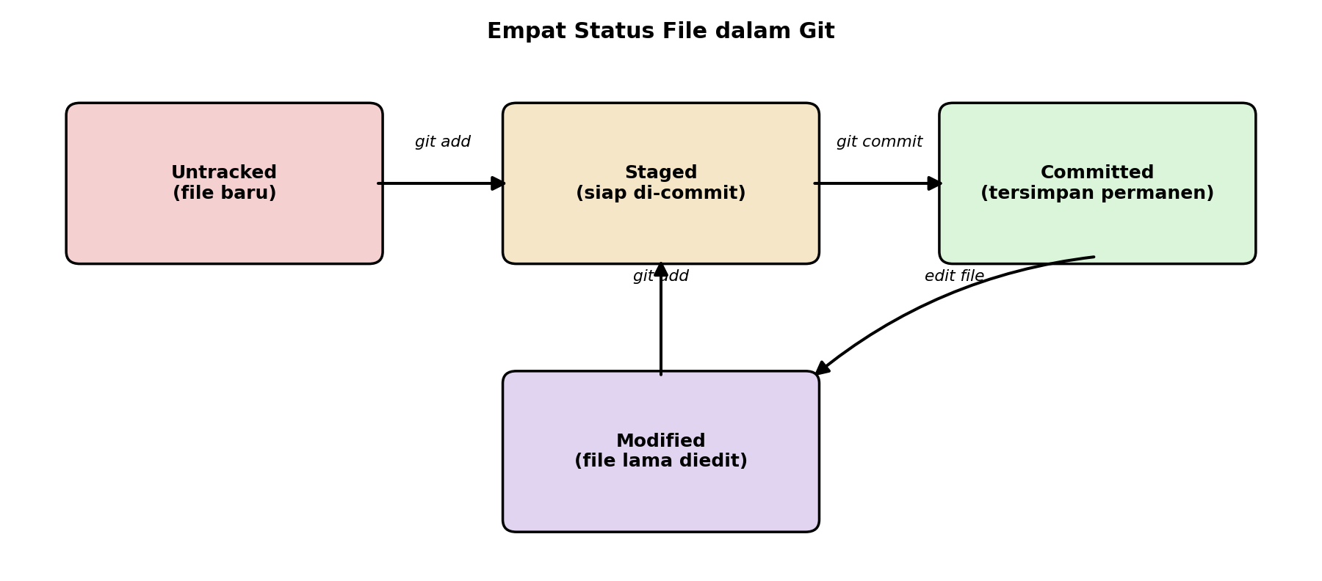
Empat status file dalam Git
Perintah git status menampilkan status tiap file di working directory saat itu, jadi selalu jadi langkah pertama sebelum melakukan apa pun di Git.

2.4 Konsep Remote
Repository yang dibuat lewat git init sifatnya lokal, hanya ada di komputer sendiri. Remote adalah salinan repository yang sama, disimpan di server lain (biasanya GitHub), supaya:
- Riwayat proyek punya cadangan di luar komputer sendiri.
- Anggota tim lain bisa mengambil dan mengirim perubahan ke repository yang sama.
- Proyek bisa diakses dari komputer mana pun selama ada koneksi internet.
Mengirim commit dari lokal ke remote disebut push. Mengambil commit terbaru dari remote ke lokal disebut pull.
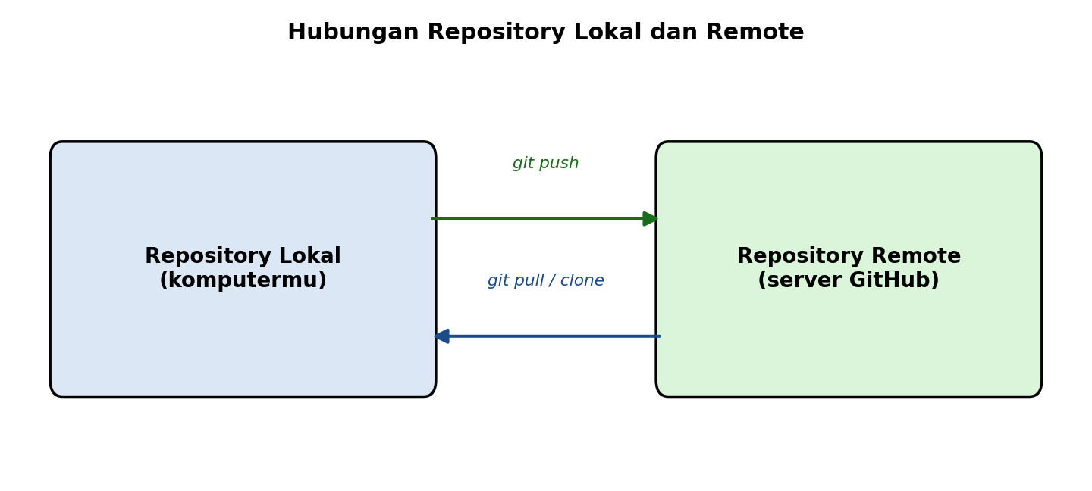
Hubungan repository lokal dan remote

3. Mengenal GitHub sebagai Remote Server
GitHub adalah layanan hosting untuk repository Git. Fungsinya menggantikan kebutuhan menjalankan server Git sendiri (yang butuh maintenance, keamanan jaringan, dan uptime 24 jam) dengan layanan siap pakai yang tinggal didaftarkan.
Setiap repository di GitHub bisa bersifat publik (bisa dilihat siapa saja, biasa dipakai proyek open source) atau privat (hanya bisa diakses akun yang diberi izin, biasa dipakai proyek kerja/kampus). Selain menyimpan riwayat Git, GitHub juga menyediakan fitur tambahan seperti issue tracker, pull request untuk code review, dan dokumentasi proyek dalam satu tempat.
Alternatif layanan sejenis yang juga umum dipakai: GitLab dan Bitbucket. Konsep dasarnya sama, hanya beda platform.

4. Membuat Akun dan Repository di GitHub

4.1 Membuat Akun
Buka github.com, lalu klik Sign up.
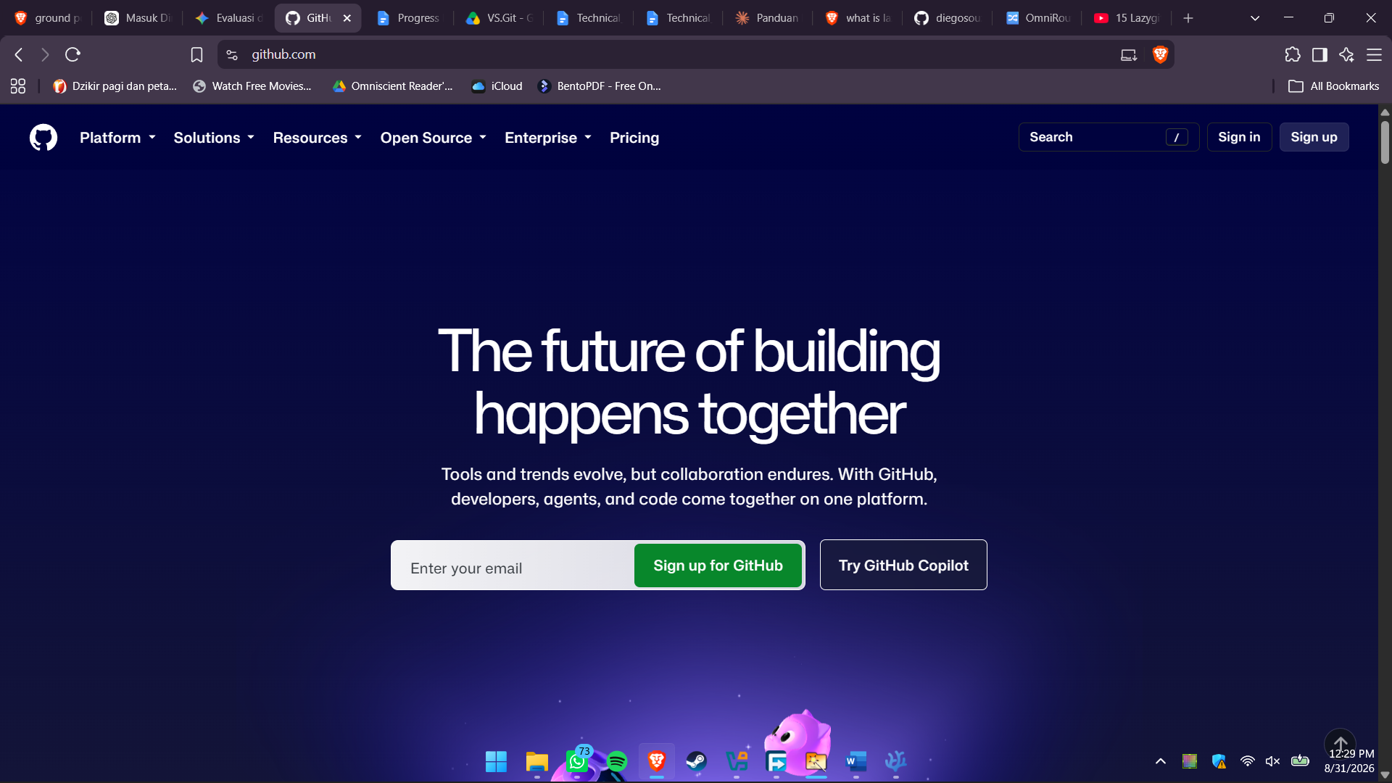
Halaman utama GitHub
Isi formulir pendaftaran, atau pilih salah satu opsi Continue with Google / Continue with Apple untuk mendaftar lebih cepat memakai akun yang sudah ada.
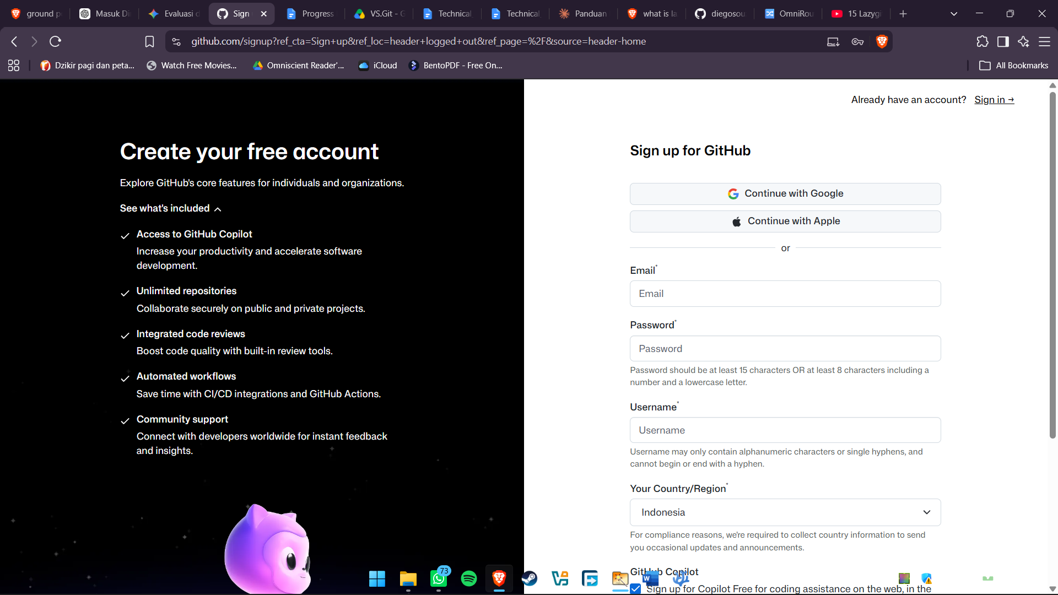
Halaman Sign up for GitHub
Setelah akun berhasil dibuat dan login, halaman dashboard GitHub akan tampil.

4.2 Membuat Repository Lewat Website
Dari halaman dashboard, klik tombol Create repository.
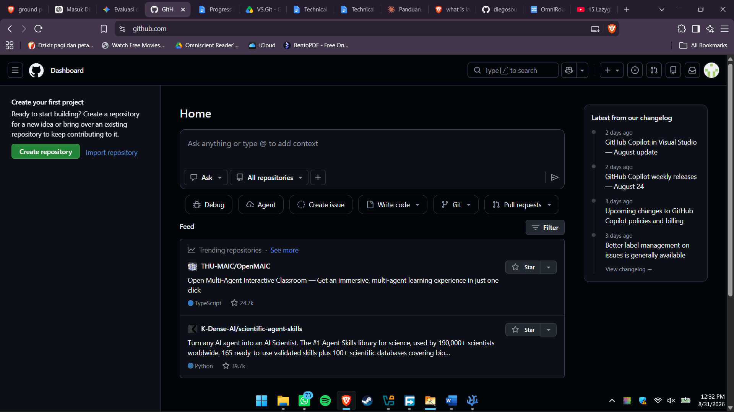
Dashboard GitHub dengan tombol Create repository
Formulir Create a new repository akan terbuka.
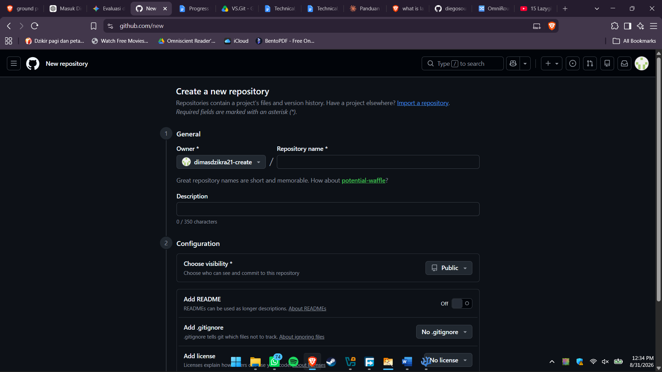
Formulir Create a new repository yang masih kosong
Isi nama repository, tentukan visibility (Public supaya bisa dilihat siapa saja, atau Private supaya hanya pemilik dan orang yang diberi izin yang bisa mengakses), lalu klik Create repository. Mengaktifkan opsi Add README membuat repository langsung memiliki satu file saat pertama dibuat, alih-alih benar-benar kosong.
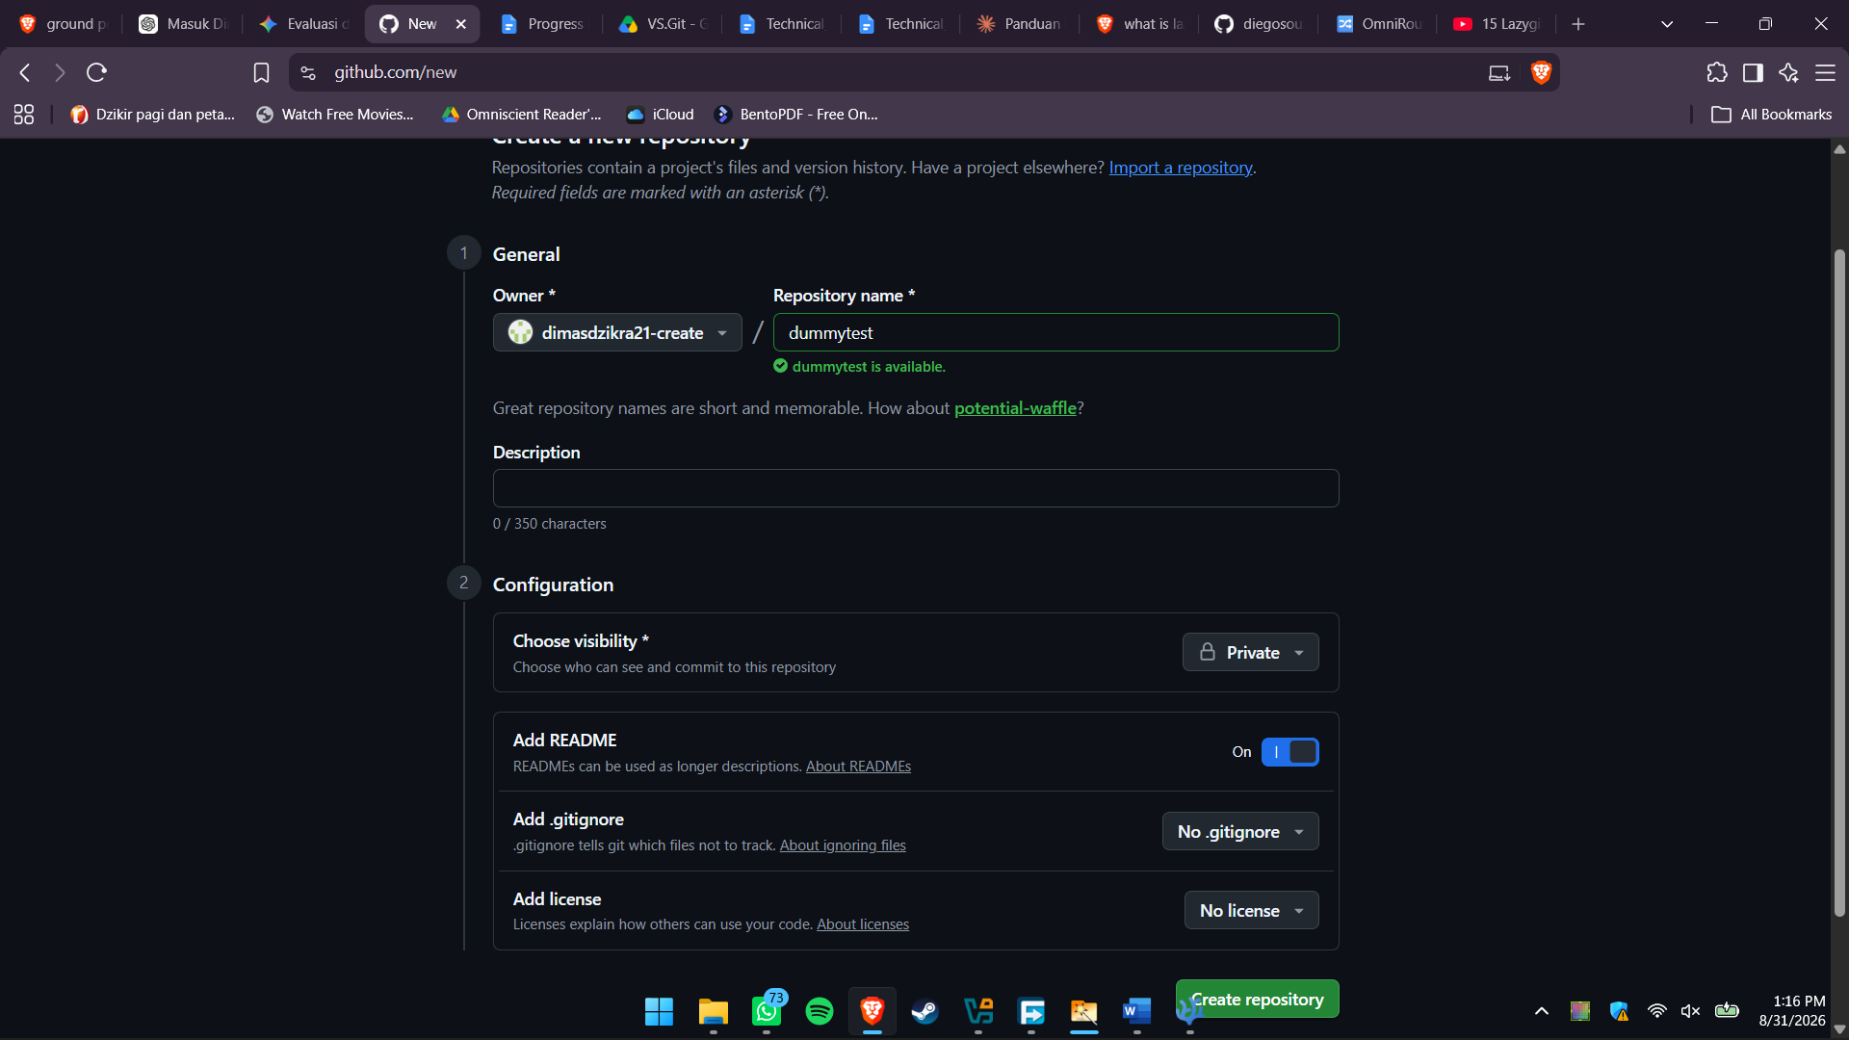
Formulir terisi: nama repository, visibility Private, dan README diaktifkan
Repository baru siap dipakai begitu tombol tersebut diklik. Bagian 7 dokumen ini membahas cara menghubungkan repository lokal ke repository yang baru dibuat ini.

5. Instalasi dan Setup Git Client

5.1 Instalasi Git
Git tersedia untuk Windows, macOS, dan Linux dari git-scm.com. Setelah instalasi, Git bisa dipanggil lewat terminal (Command Prompt, PowerShell, Git Bash di Windows; Terminal di macOS/Linux) atau lewat integrated terminal di code editor seperti VS Code.

5.2 Konfigurasi Identitas
Setiap commit di Git menempelkan nama dan email pembuatnya. Sebelum mulai kerja, atur identitas ini sekali saja per komputer:
git config --global user.name "Nama Kamu"
git config --global user.email "email@kamu.com"
Opsi --global membuat pengaturan ini berlaku untuk semua repository di komputer tersebut, bukan cuma satu proyek.
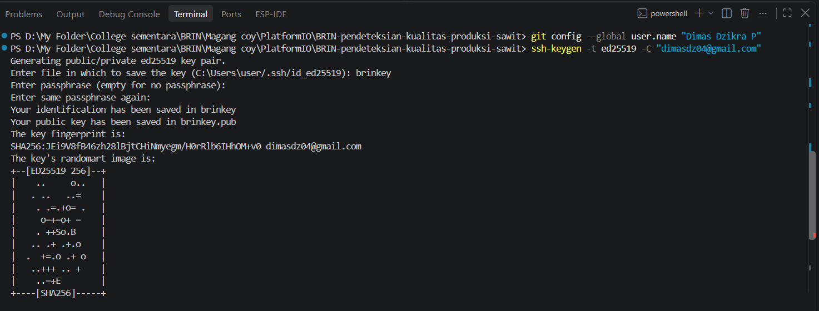
Terminal menjalankan git config dan ssh-keygen

6. Setup Keyless Login (SSH Key)
Tanpa SSH key, setiap push atau pull ke GitHub lewat HTTPS meminta username dan password setiap kali. SSH key menggantikan proses login manual itu dengan sepasang kunci kriptografi: private key yang disimpan di komputer, dan public key yang didaftarkan ke akun GitHub.
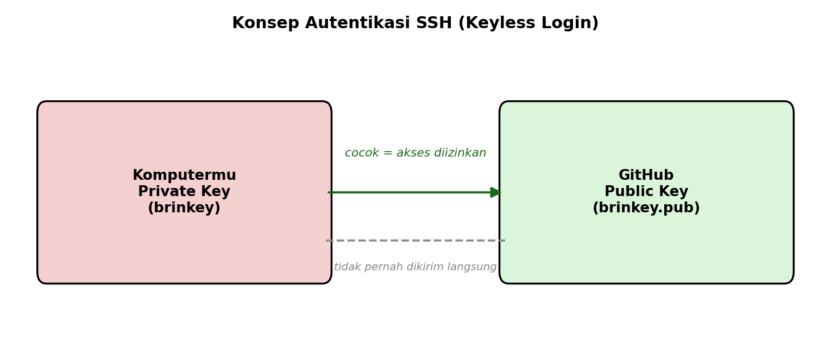
Konsep autentikasi SSH (keyless login)

6.1 Generate SSH Key
ssh-keygen -t ed25519 -C "email@kamu.com"
Perintah ini membuat sepasang file: private key (misal brinkey) dan public key (brinkey.pub). Private key tidak boleh dibagikan ke siapa pun atau diunggah ke repository publik mana pun.

6.2 Mendaftarkan Public Key ke GitHub
Isi file .pub disalin, lalu ditempel ke menu Settings > SSH and GPG keys > New SSH key di GitHub.
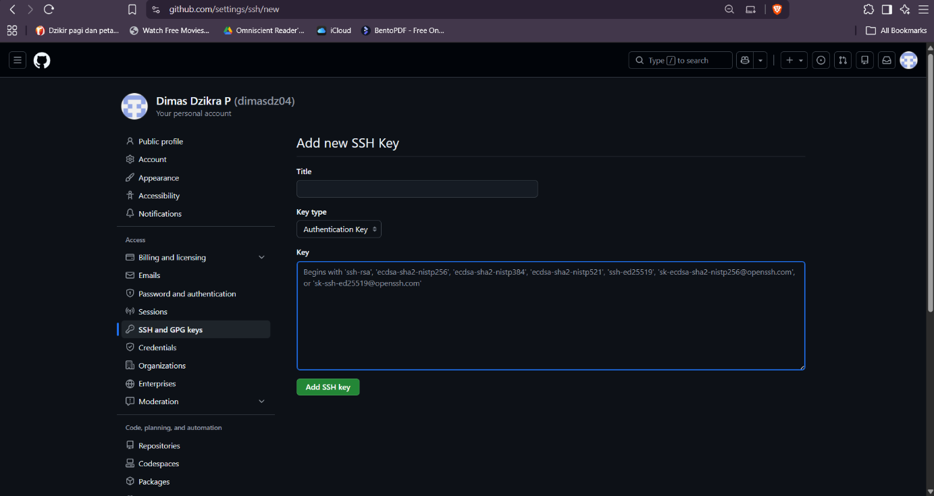
Halaman Add new SSH Key di GitHub
Setelah berhasil ditambahkan, key akan muncul di daftar Authentication keys pada halaman yang sama.
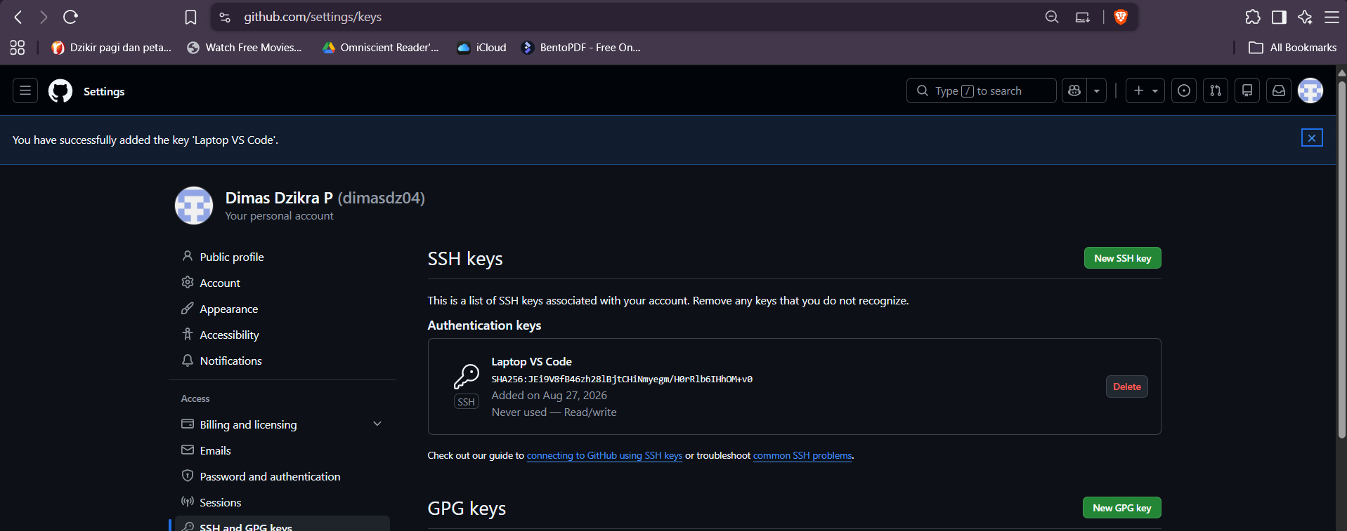
Public key berhasil ditambahkan di GitHub

6.3 Mengamankan Private Key
Jika file SSH key dibuat di dalam folder proyek (bukan folder default ~/.ssh), file tersebut wajib didaftarkan ke .gitignore supaya tidak ikut ter-commit dan bocor ke repository publik.
brinkey
brinkey.pub
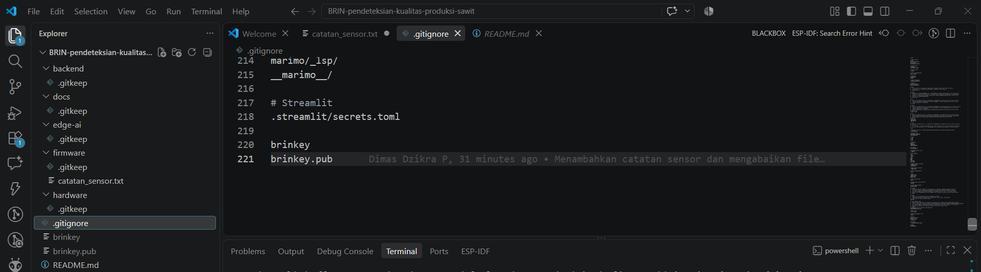
.gitignore menambahkan brinkey dan brinkey.pub
.gitignore memberi tahu Git untuk mengabaikan file atau folder tertentu, sehingga file rahasia seperti private key, password, atau file sampah sistem tidak pernah ikut ter-track.

7. Setup Remote Repository
Repository lokal perlu dihubungkan ke alamat repository di GitHub sebelum bisa saling push/pull. Pola alamat SSH GitHub selalu mengikuti format berikut:
git@github.com:[userid]/[namarepo].git
[userid] adalah username akun GitHub, [namarepo] adalah nama repository yang dituju (contoh pada catatan asli: [mytest]). Untuk menghubungkan repository lokal yang sudah ada ke remote:
git remote add origin git@github.com:[userid]/[namarepo].git
origin adalah nama default untuk remote utama, namun bisa diganti nama lain jika satu proyek terhubung ke lebih dari satu remote.
Untuk memastikan repository lokal sudah terhubung ke remote yang benar:
git remote -v
Perintah ini menampilkan daftar URL remote yang terdaftar, sekaligus memverifikasi kode akan dikirim ke repository yang tepat sebelum melakukan push.

7.1 Alternatif: Membuat dan Menghubungkan Repository Sekaligus dengan GitHub CLI
Langkah manual di atas (buat repository lewat website, lalu git remote add di terminal) bisa dipersingkat memakai GitHub CLI (gh), tool command-line resmi dari GitHub yang bisa membuat repository di GitHub sekaligus menghubungkannya ke folder lokal dalam satu perintah.
Instalasi di Windows lewat winget:
winget install --id GitHub.cli
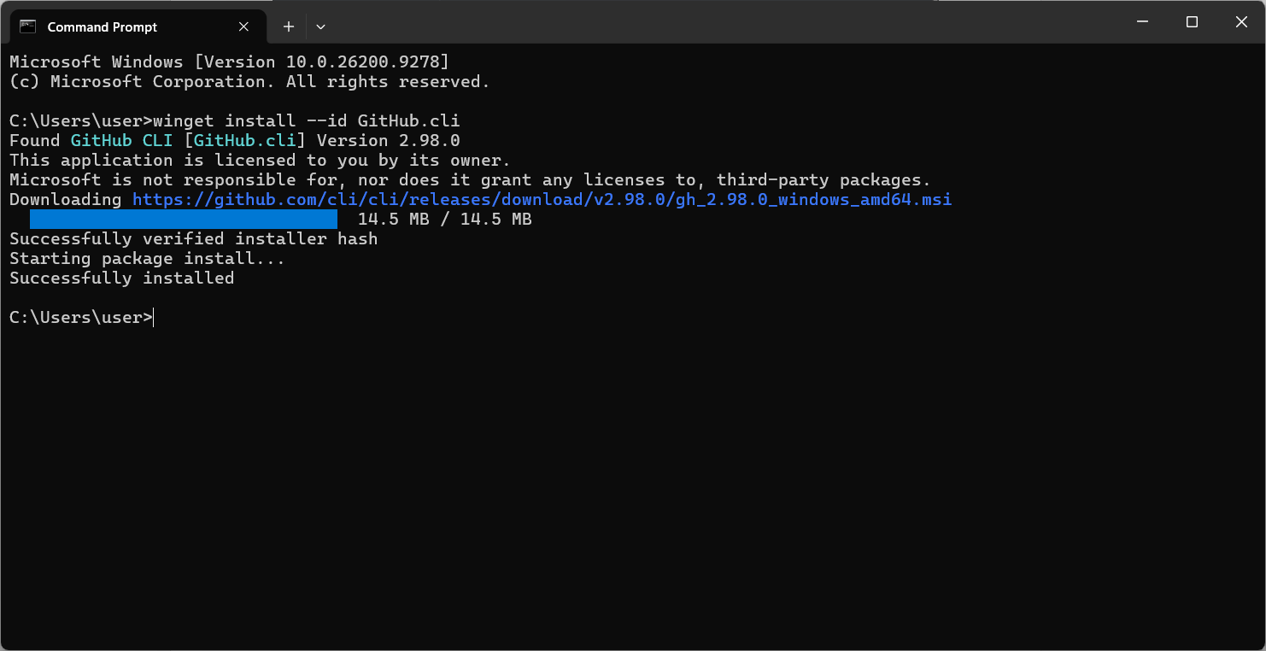
Instalasi GitHub CLI lewat winget
Setelah terpasang, login ke akun GitHub lewat terminal:
gh auth login
Perintah ini menampilkan beberapa pertanyaan berurutan: pilih GitHub.com, pilih protokol HTTPS (atau SSH jika SSH key sudah disiapkan seperti Bagian 6), jawab Yes untuk autentikasi Git dengan kredensial GitHub, lalu pilih Login with a web browser. Terminal akan menampilkan kode sekali pakai yang harus dimasukkan di browser.
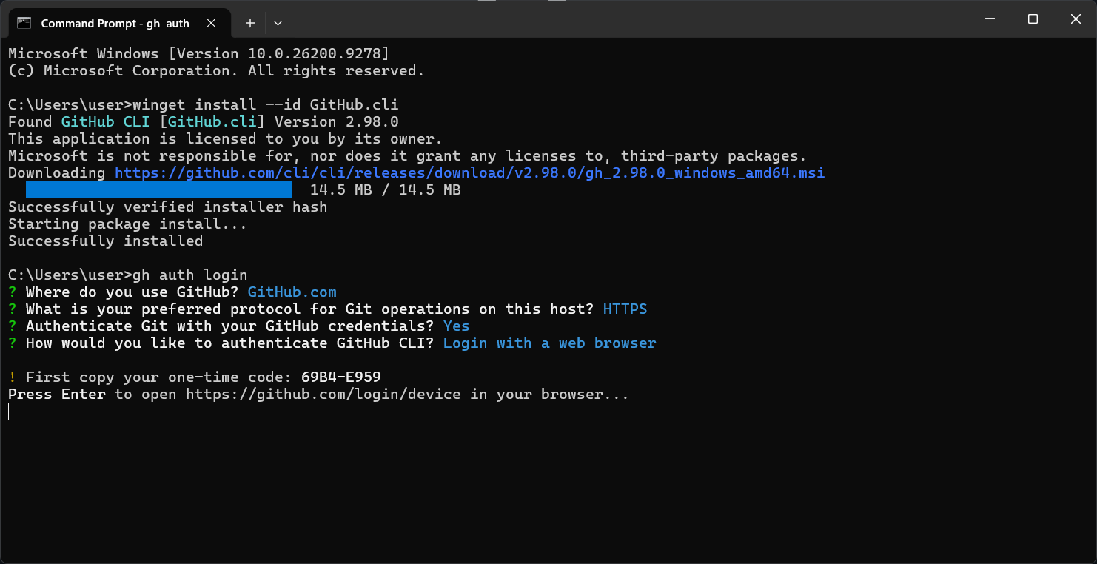
gh auth login menampilkan kode satu kali pakai
Buka browser sesuai instruksi, masukkan kode yang sama, lalu klik Continue untuk mengotorisasi perangkat.
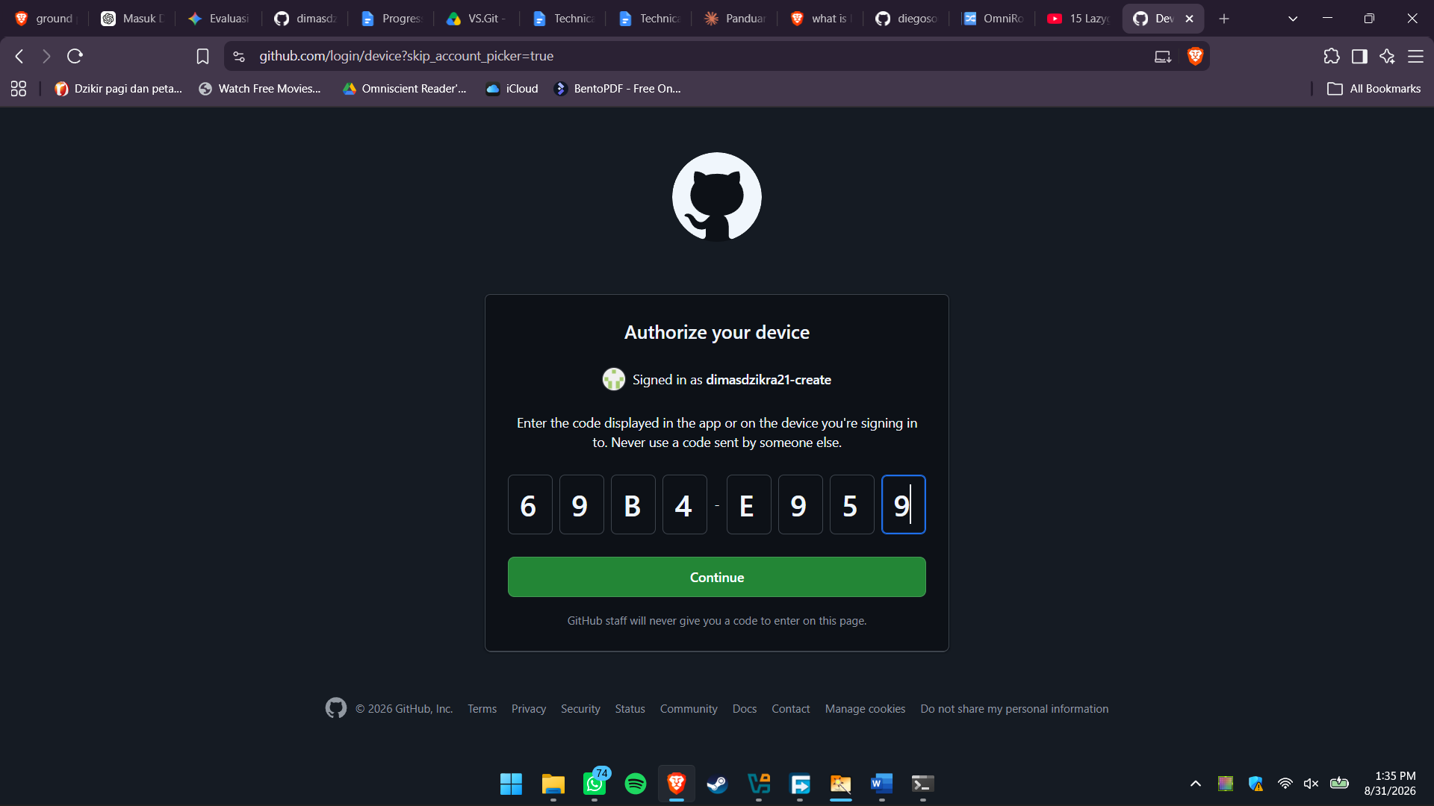
Halaman Authorize your device di browser
Setelah login berhasil, masuk ke folder proyek yang ingin dijadikan repository. Satu hal yang perlu diperhatikan di Command Prompt Windows: perintah cd biasa tidak bisa berpindah antar drive berbeda (misalnya dari C: ke D:). Gunakan opsi /d untuk itu:
cd /d "D:\lokasi\folder\proyek"
Di dalam folder proyek, jalankan git init untuk menandakan folder tersebut sebagai repository, lalu git add . untuk mendaftarkan isinya.
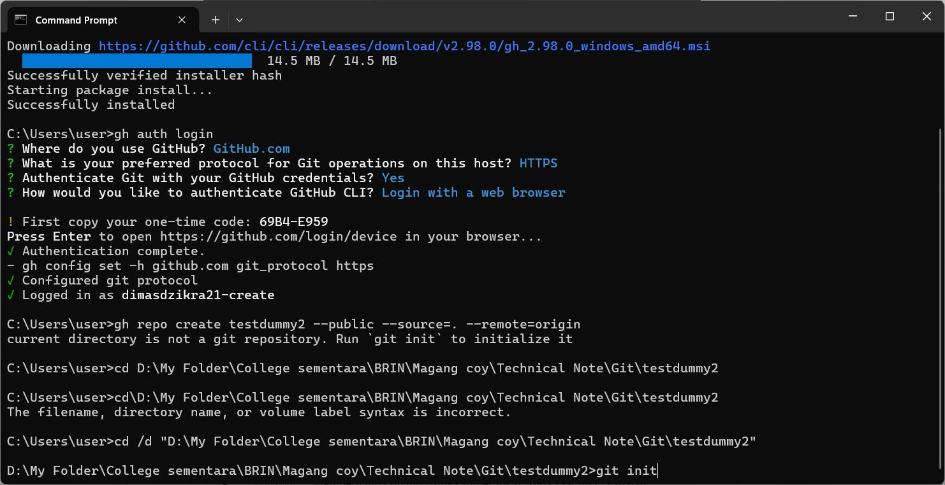
Troubleshooting cd antar drive, lalu git init
Baru setelah itu, buat dan hubungkan repository ke GitHub dalam satu perintah:
gh repo create nama-proyek-saya --public --source=. --remote=origin
Penjelasan tiap opsi:
- nama-proyek-saya: ganti dengan nama repository yang diinginkan.
- --public: membuat repository bisa dilihat siapa saja (ganti menjadi --private jika ingin dirahasiakan).
- --source=.: memberi tahu GitHub bahwa folder lokal saat ini (.) adalah sumbernya.
- --remote=origin: langsung menghubungkan folder lokal ke GitHub, menggantikan perintah manual git remote add origin ....
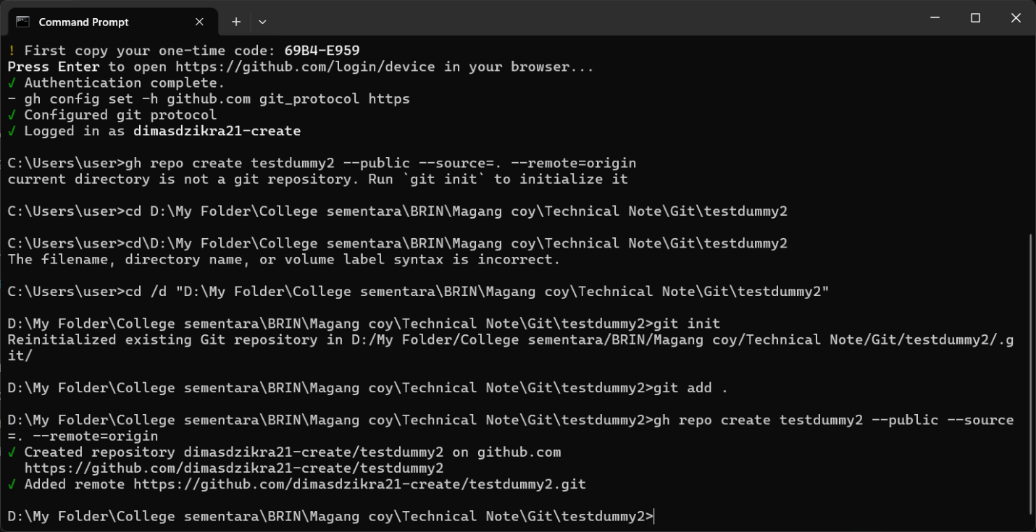
gh repo create berhasil membuat repository sekaligus menghubungkan remote
Repository sudah terbuat dan terhubung. Verifikasi dengan git remote -v dan git status:
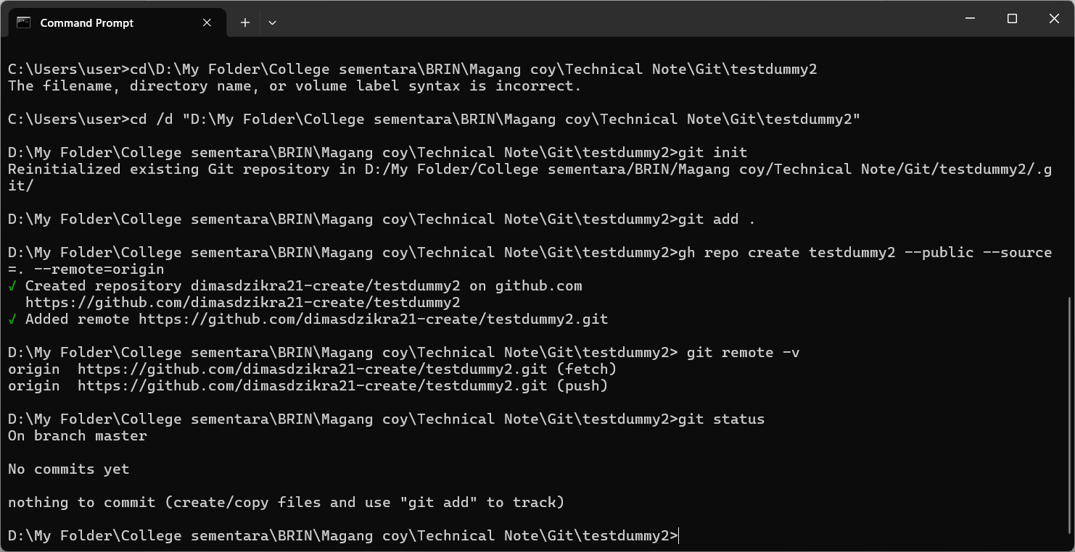
Verifikasi git remote -v dan git status setelah gh repo create

8. Clone Repository yang Sudah Ada
Jika repository sudah dibuat di GitHub (baik oleh diri sendiri atau anggota tim lain), tidak perlu git init dan git remote add secara manual. Cukup satu perintah:
git clone git@github.com:dimasdz04/BRIN-pendeteksian-kualitas-produksi-sawit.git
git clone mengunduh seluruh isi repository sekaligus riwayat commit-nya, lalu otomatis menghubungkan folder lokal hasil clone ke remote asalnya. Setelah clone selesai, git remote -v pada folder tersebut langsung menunjukkan remote origin yang sudah terisi tanpa perlu didaftarkan manual.
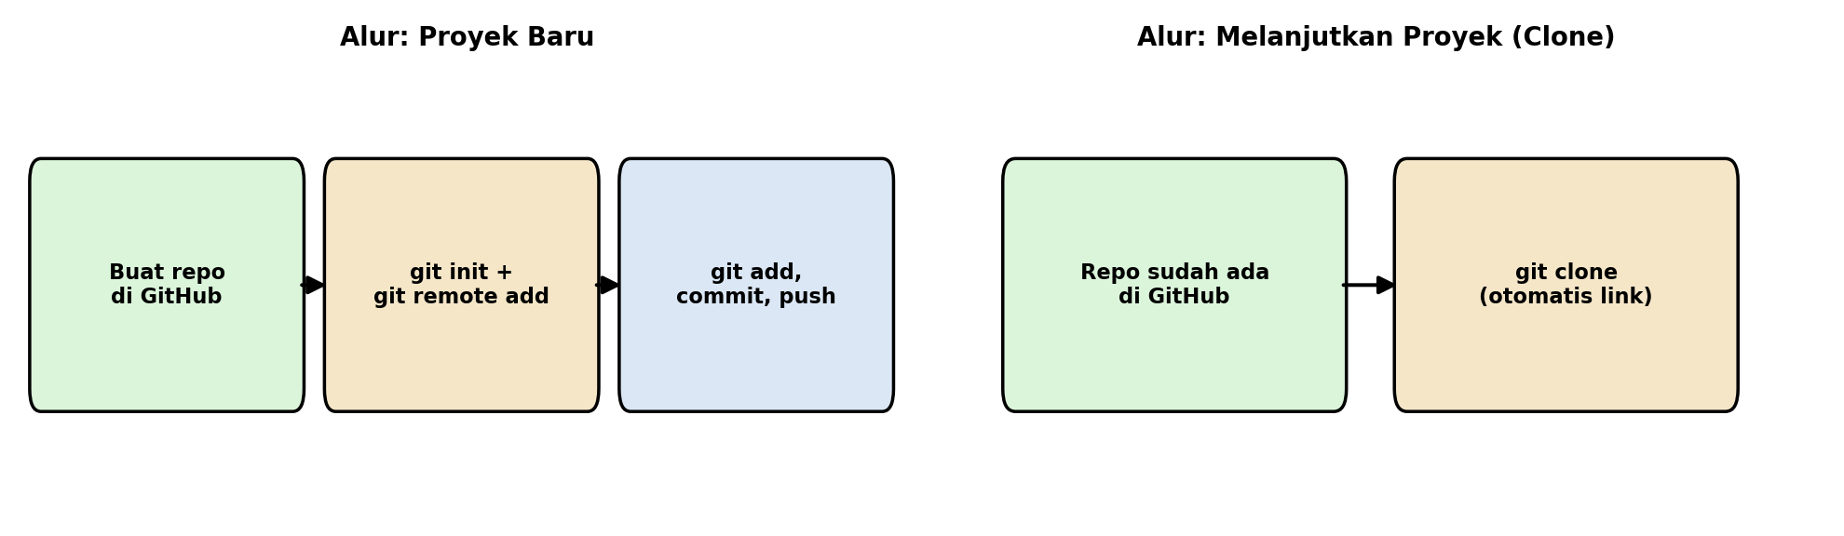
Alur proyek baru dibanding alur clone

9. Menggunakan Git CLI: Siklus Kerja Harian
Setelah setup awal selesai, urutan perintah berikut dipakai berulang setiap kali selesai mengubah kode.

9.1 Cek Status
git status
Menampilkan file mana saja yang berstatus untracked (baru), modified (diubah), dan staged (siap disimpan). Jalankan perintah ini sesering mungkin untuk tahu kondisi terkini proyek.

9.2 Sync: Pull Perubahan Terbaru
git pull origin main
Menarik commit terbaru dari remote dan langsung menggabungkannya ke repository lokal. Wajib dilakukan sebelum mulai kerja jika proyek dikerjakan oleh lebih dari satu orang, supaya perubahan sendiri tidak bentrok (conflict) dengan perubahan orang lain.

9.3 Track: Menambahkan File ke Staging Area
git add .
Mendaftarkan seluruh file yang berubah ke staging area. Tanda titik (.) berarti semua file yang berubah di folder saat ini ikut didaftarkan. Untuk file tertentu saja, ganti titik dengan nama filenya, misalnya git add index.html.

9.4 Commit: Menyimpan Snapshot
git commit -m "Deskripsi singkat tentang apa yang dikerjakan"
Menyimpan seluruh file di staging area sebagai satu snapshot permanen ke repository lokal. Pesan commit sebaiknya menjelaskan apa yang berubah, bukan sekadar “update” atau “fix”, supaya riwayat proyek mudah ditelusuri di kemudian hari.

9.5 Push: Mengirim ke GitHub
git push origin main
Mengunggah seluruh commit lokal yang belum ada di remote ke server GitHub. Setelah perintah ini berhasil, perubahan baru bisa dilihat orang lain lewat GitHub.

9.6 Ringkasan Alur
Urutan lengkap siklus kerja harian: git status → git pull → edit file → git add → git commit → git push. Empat perintah terakhir (add, commit, push, dan pull di awal) adalah perintah yang paling sering dipakai dalam Git.
Contoh tampilan nyata di terminal saat menjalankan git push, git remote -v, dan git pull secara berurutan:
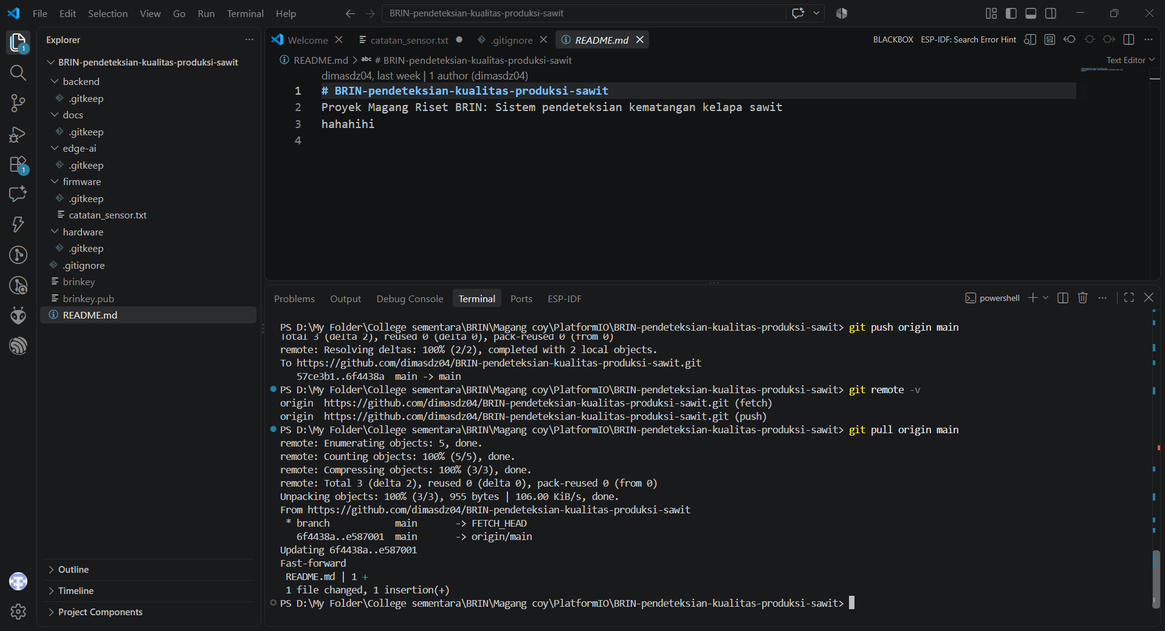
Contoh push, remote -v, dan pull di terminal

10. Mengenal Lazygit: Antarmuka Visual untuk Git

10.1 Apa itu Lazygit
Lazygit adalah antarmuka visual berbasis terminal (TUI, Terminal User Interface) untuk Git. Semua perintah yang sudah dibahas di Bagian 9 (status, add, commit, push, pull) tetap dijalankan lewat Git yang sama persis, hanya saja Lazygit menampilkan status file, riwayat commit, branch, dan perubahan kode dalam satu layar yang bisa langsung dilihat dan dinavigasi, tanpa perlu mengetik ulang git status atau git log setiap kali ingin mengecek kondisi proyek.
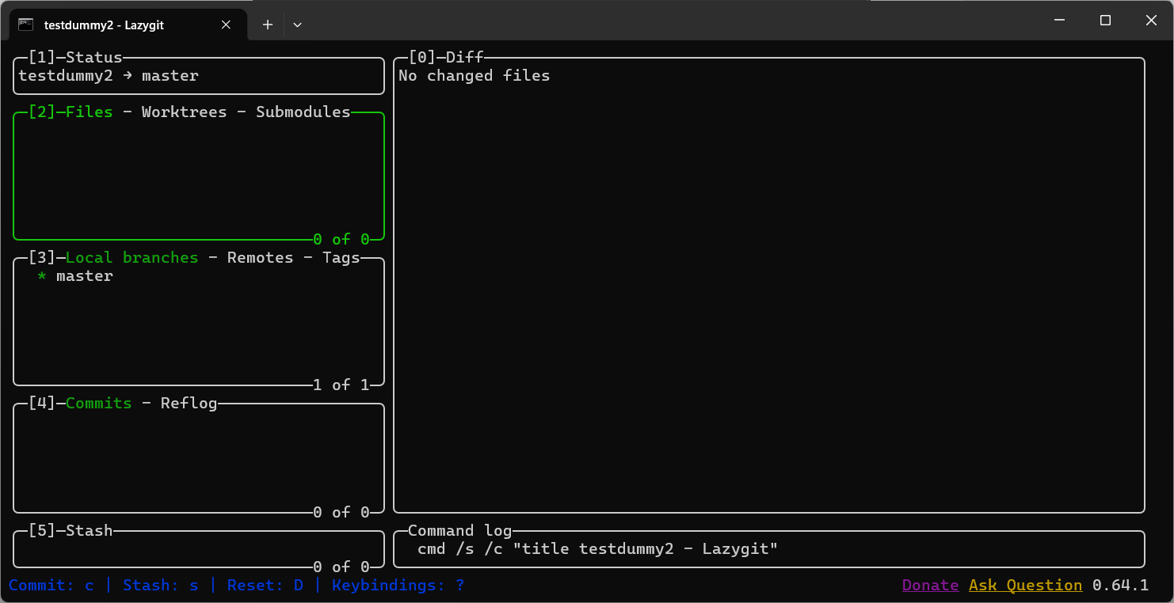
Tampilan Lazygit menampilkan status, files, branch, dan commit dalam satu layar
Panel di layar Lazygit terbagi berdasarkan fungsi: Status menunjukkan branch aktif, Files menampilkan file yang berubah, Local branches mendaftar branch yang ada, Commits menampilkan riwayat commit, dan Stash menyimpan perubahan yang disimpan sementara. Panel Diff di sisi kanan menampilkan detail perubahan dari item yang sedang dipilih.

10.2 Cara Instalasi
Di Windows, instalasi lewat winget:
winget install jesseduffield.lazygit

10.3 Cara Mengoperasikan
Jalankan lazygit di dalam folder repository lewat terminal:
lazygit
Navigasi antar panel memakai tombol panah atau klik mouse langsung ke panel yang dituju. Beberapa shortcut keyboard dasar yang paling sering dipakai:
- Space: menandai file terpilih untuk staging (setara git add), tekan lagi untuk membatalkan.
- c: membuka form commit untuk file yang sudah di-stage (setara git commit).
- P (huruf besar): push ke remote (setara git push).
- p (huruf kecil): pull dari remote (setara git pull).
- ?: menampilkan daftar lengkap shortcut yang tersedia di panel yang sedang aktif.

10.4 Keuntungan Memakai Lazygit
Lazygit menjembatani kecepatan Git CLI dengan kenyamanan visual seperti aplikasi GUI, tanpa perlu keluar dari terminal. Status seluruh repository (file berubah, branch, riwayat commit) langsung terlihat di satu layar, sehingga mengurangi kebutuhan mengetik perintah cek status berulang kali. Bagi yang sudah terbiasa dengan perintah Git CLI di Bagian 9, Lazygit bukan pengganti, melainkan cara lebih cepat menjalankan perintah yang sama.

11. Troubleshooting Umum
Masalah | Kemungkinan Penyebab | Solusi
git push minta username/password terus | Belum setup SSH key, atau remote masih pakai URL HTTPS | Generate SSH key, daftarkan ke GitHub, lalu ganti remote ke URL SSH (git remote set-url origin git@github.com:...)
Permission denied (publickey) saat push/pull | Public key belum terdaftar di GitHub, atau private key salah lokasi | Cek ulang isi ~/.ssh, pastikan public key sudah ditambahkan di Settings > SSH and GPG keys
File sensitif (private key, password) ikut ter-commit | Belum didaftarkan ke .gitignore sebelum file pertama kali di-add | Tambahkan ke .gitignore, lalu hapus file tersebut dari riwayat commit dengan git rm --cached
git pull gagal karena conflict | Ada baris yang sama diedit dua orang berbeda di commit yang berbeda | Buka file yang konflik, pilih/gabungkan perubahan yang benar, lalu git add dan commit ulang
Commit salah pesan atau file | Salah ketik pesan atau lupa satu file sebelum commit | Gunakan git commit --amend untuk memperbaiki commit paling terakhir sebelum di-push

12. Glosarium Istilah
- Repository: folder proyek yang riwayat perubahannya dilacak Git, ditandai keberadaan folder tersembunyi .git.
- Working Directory: folder tempat file proyek diedit langsung.
- Staging Area: area tunggu berisi file yang sudah didaftarkan lewat git add, siap untuk commit berikutnya.
- Commit: snapshot permanen dari seluruh file di staging area, disertai pesan penjelasan.
- Untracked: status file baru yang belum pernah dikenali Git.
- Remote: salinan repository yang disimpan di server lain (misalnya GitHub), terhubung ke repository lokal.
- Origin: nama default untuk remote utama sebuah repository.
- Push: mengirim commit dari repository lokal ke remote.
- Pull: mengambil commit terbaru dari remote ke repository lokal.
- Clone: menyalin seluruh repository (isi file dan riwayat commit) dari remote ke komputer lokal.
- SSH Key: sepasang kunci kriptografi (private dan public) untuk autentikasi tanpa mengetik password setiap kali.
- .gitignore: file berisi daftar nama file/folder yang sengaja diabaikan Git.
- Branch: salinan proyek yang bisa dikerjakan terpisah tanpa mengganggu riwayat utama.
- Merge: menggabungkan riwayat commit dari satu branch ke branch lain.
- Conflict: kondisi ketika Git tidak bisa menggabungkan otomatis dua perubahan pada bagian file yang sama.
- GitHub CLI (gh): tool command-line resmi dari GitHub, bisa membuat dan menghubungkan repository langsung dari terminal.
- TUI (Terminal User Interface): antarmuka visual yang berjalan di dalam terminal, dinavigasi dengan keyboard atau mouse.
- Lazygit: TUI untuk Git yang menampilkan status, file, branch, dan riwayat commit dalam satu layar.

